EK-1: Oluşturulacak Geçici Esnaf Çarşısı Alanı
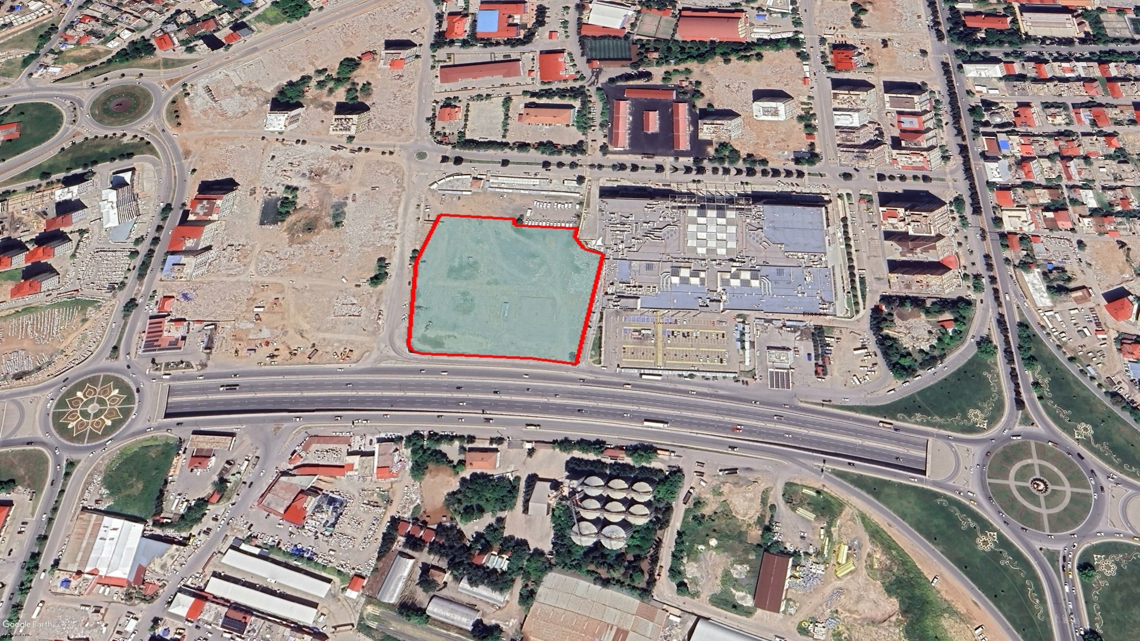p
Kurulacak Geçici
Esnaf Çarşı Alanı
Piazza AVM

